Chính sách của Nhà nước về lao động
theo quy định của Bộ luật Lao động năm 2019
_____________
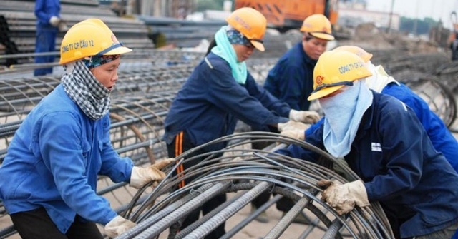
(Nguồn: https://dantri.com.vn)
Hiến pháp năm 2013 đã khẳng định: Nhà nước khuyến khích, tạo điều kiện để tổ chức, cá nhân tạo việc làm cho người lao động; Nhà nước bảo vệ quyền, lợi ích hợp pháp của người lao động, người sử dụng lao động và tạo điều kiện xây dựng quan hệ lao động tiến bộ, hài hòa và ổn định.
Bộ luật Lao động năm 2019, có hiệu lực thi hành từ ngày 01 tháng 01 năm 2021, tại Điều 4 đã quy định Nhà nước có chính sách về lao động như sau:
1. Bảo đảm quyền và lợi ích hợp pháp, chính đáng của người lao động, người làm việc không có quan hệ lao động; khuyến khích những thỏa thuận bảo đảm cho người lao động có điều kiện thuận lợi hơn so với quy định của pháp luật về lao động.
2. Bảo đảm quyền và lợi ích hợp pháp của người sử dụng lao động, quản lý lao động đúng pháp luật, dân chủ, công bằng, văn minh và nâng cao trách nhiệm xã hội.
3. Tạo điều điện thuận lợi đối với hoạt động tạo việc làm, tự tạo việc làm, dạy nghề và học nghề để có việc làm; hoạt động sản xuất, kinh doanh thu hút nhiều lao động; áp dụng một số quy định của Bộ luật này đối với người làm việc không có quan hệ lao động.
4. Có chính sách phát triển, phân bố nguồn nhân lực; nâng cao năng suất lao động; đào tạo, bồi dưỡng và nâng cao trình độ, kỹ năng nghề cho người lao động; hỗ trợ duy trì, chuyển đổi nghề nghiệp, việc làm cho người lao động; ưu đãi đối với người lao động có trình độ chuyên môn, kỹ thuật cao đáp ứng yêu cầu của cách mạng công nghiệp, sự nghiệp công nghiệp hóa, hiện đại hóa đất nước.
5. Có chính sách phát triển thị trường lao động, đa dạng các hình thức kết nối cung, cầu lao động.
6. Thúc đẩy người lao động và người sử dụng lao động đối thoại, thương lượng tập thể, xây dựng quan hệ lao động tiến bộ, hài hòa và ổn định.
7. Bảo đảm bình đẳng giới; quy định chế độ lao động và chính sách xã hội nhằm bảo vệ lao động nữ, lao động là người khuyết tật, người lao động cao tuổi, lao động chưa thành niên
Bên cạnh đó, tại Điều 8 Bộ luật lao động năm 2019 cũng quy định Nhà nước nghiêm cấm các hành vi sau đây:
1. Phân biệt đối xử trong lao động.
2. Ngược đãi người lao động, cưỡng bức lao động.
3. Quấy rối tình dục tại nơi làm việc.
4. Lợi dụng danh nghĩa dạy nghề, tập nghề để trục lợi, bóc lột sức lao động hoặc lôi kéo, dụ dỗ, ép buộc người học nghề, người tập nghề vào hoạt động trái pháp luật.
5. Sử dụng lao động chưa qua đào tạo hoặc chưa có chứng chỉ kỹ năng nghề quốc gia đối với nghề, công việc phải sử dụng lao động đã được đào tạo hoặc phải có chứng chỉ kỹ năng nghề quốc gia.
6. Lôi kéo, dụ dỗ, hứa hẹn, quảng cáo gian dối hoặc thủ đoạn khác để lừa gạt người lao động hoặc để tuyển dụng người lao động với mục đích mua bán người, bóc lột, cưỡng bức lao động hoặc lợi dụng dịch vụ việc làm, hoạt động đưa người lao động đi làm việc ở nước ngoài theo hợp đồng để thực hiện hành vi trái pháp luật.
7. Sử dụng lao động chưa thành niên trái pháp luật./.
AT

